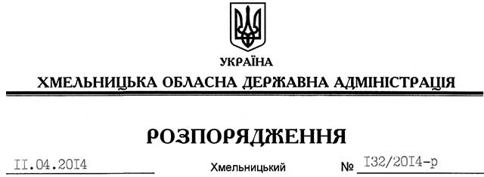

Про надання дозволу на розроблення технічних документації із землеустрою щодо встановлення (відновлення) меж земельної ділянки в натурі (на місцевості) ТОВ “Подільський пісок”

На підставі статей 6, 21, 39 Закону України “Про місцеві державні адміністрації”, статей 17, 93, 122-124, 134 Земельного кодексу України, статті 55 Закону України “Про землеустрій”, розглянувши клопотання ТОВ “Подільський пісок” та додані матеріали:

1. Надати дозвіл товариству з обмеженою відповідальністю “Подільський пісок” на розроблення технічних документацій із землеустрою щодо встановлення (відновлення) меж земельних ділянок у натурі (на місцевості) державної власності площею 3,2400 га та 2,2781 га для розміщення та експлуатації основних, підсобних і допоміжних будівель та споруд підприємствами, що пов’язані з користуванням надрами, що знаходяться за межами населених пунктів на території Старокривинської сільської ради Славутського району Хмельницької області.

2. ТОВ “Подільський пісок” при розробленні технічної документації із землеустрою щодо встановлення (відновлення) меж земельної ділянки в натурі (на місцевості) забезпечити дотримання вимог чинного законодавства.

3. Контроль за виконанням цього розпорядження покласти на заступника голови облдержадміністрації (відповідно до розподілу обов’язків).

Голова адміністрації Л.Прус

